Краткая инструкция по формированию отчета
«Список пациентов, прикреплённых к МО, пролеченных в стационарах»

Отчет доступен для формирования пользователям:
- АРМ врача поликлиники;
- АРМ администратора ЦОД;
- АРМ администратора МО;
- АРМ медицинского статистика;
- АРМ руководителя МО;
- АРМ главного внештатного специалиста при МЗ;
- АРМ специалиста Минздрава;
- АРМ Старшего врача;
- АРМ сотрудника МИАЦ;
- АРМ администратора организации;
- АРМ сотрудника МИАЦ (Мониторинг);
- АРМ сотрудника МИАЦ (Статистик).
Поиск отчета можно осуществить из меню верхней панели «Отчеты» - «Статистическая отчетность», из меню левой боковой панели «Отчеты» или меню справа «Троеточие» - «Отчеты».

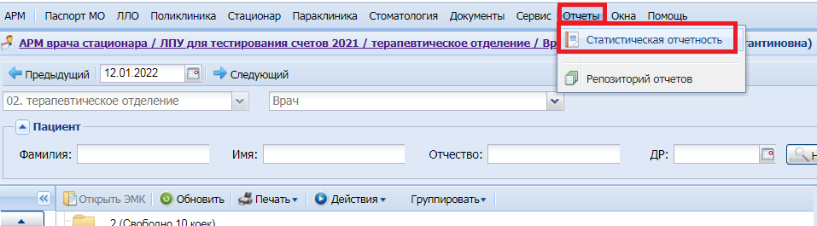

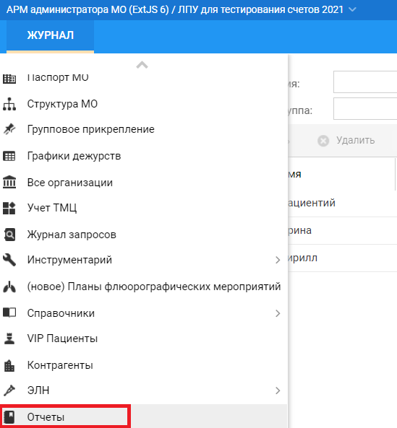

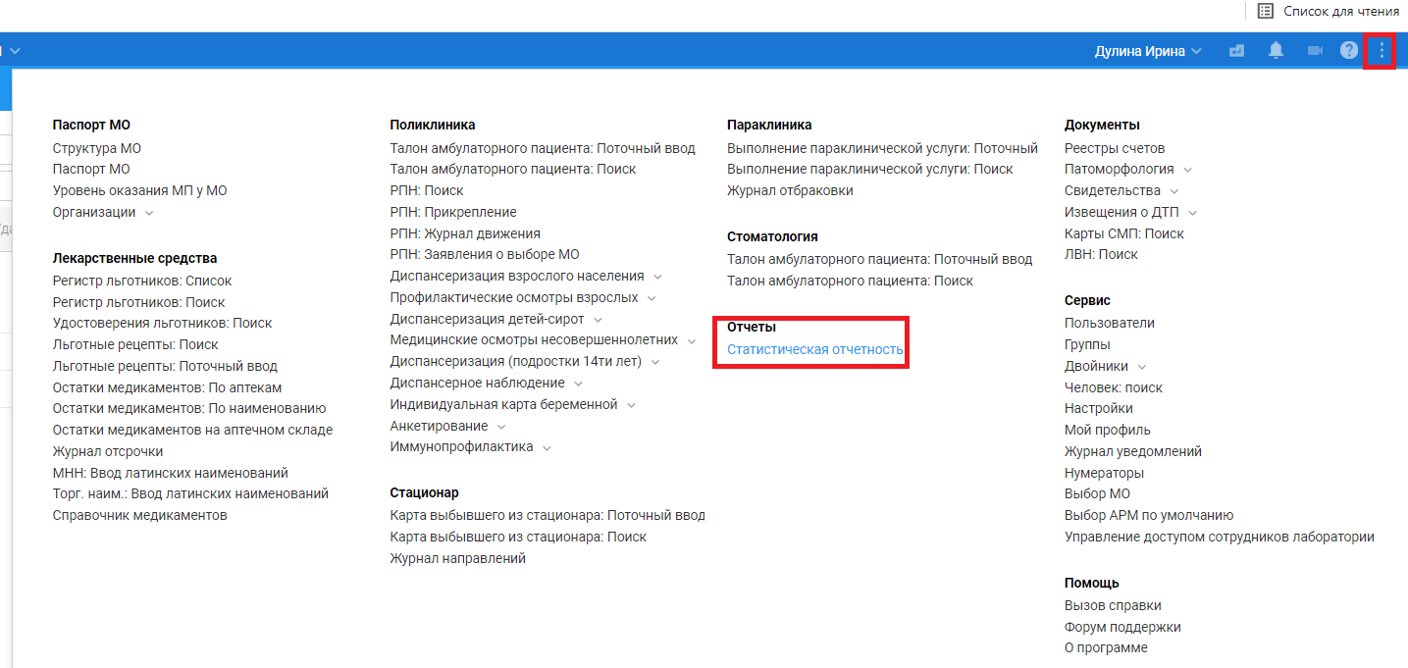
На открывшейся странице нажать «Поиск», в окне для поиска набрать название отчета.
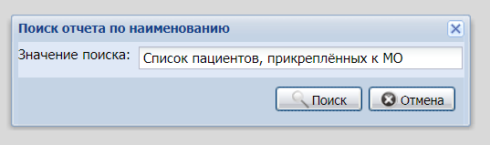
Во вкладке слева «Результат поиска» нажать «плюсик» и на название отчета. Откроется форма для выбора параметров.

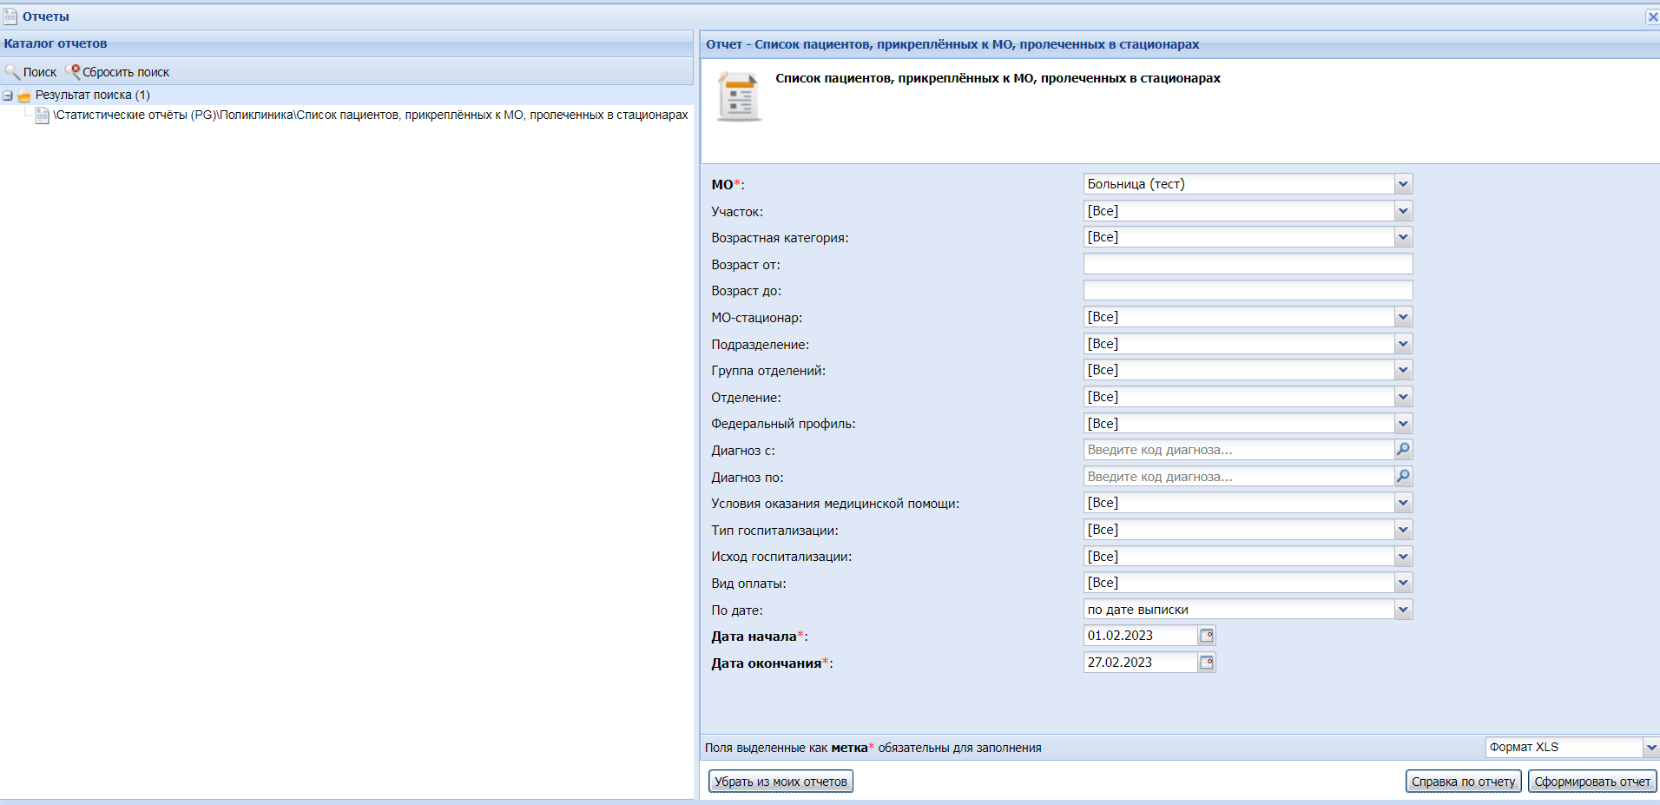

Условия формирования отчёта задаются в полях:
- МО - медицинская организация для формирования отчёта. По умолчанию - МО пользователя. Редактирование недоступно для пользователей и администраторов МО.
- Участок - выбирается участок из списка участков МО. По умолчанию - все.
- Возрастная категория - по умолчанию - все. Выбирается одно из следующих значений выпадающего списка:
  - "Дети" - учитываются пациенты возрастом от 0 до 18 лет.
  - "Трудоспособные" - учитываются только пациенты трудоспособного возраста.
  - "Нетрудоспособные" - учитываются только пациенты нетрудоспособного возраста.
- Возраст с, Возраст по - указывается диапазон возрастов пациентов, учитываемых в отчёте. По умолчанию - все.
- МО-стационар - выбирается из выпадающего списка МО. По умолчанию - все.
- Подразделение - выбирается из выпадающего списка подразделений МО. По умолчанию - все.
- Группа отделений - выбирается из выпадающего списка групп отделений МО. По умолчанию - все.
- Отделение - выбирается из выпадающего списка отделений МО. По умолчанию - все.
- Федеральный профиль - выбирается из выпадающего списка профилей МО. По умолчанию - все
- Диагноз с, Диагноз по - указывается диапазон кодов МКБ-10, по которым формируется отчёт. Значение указывается из справочника кодов МКБ-10, возможен контекстный поиск. По умолчанию - все.
- Условия оказания медицинской помощи - по умолчанию - все. Выбирается одно из следующих значений выпадающего списка:
  - "Круглосуточный стационар";
  - "Дневной стационар при стационаре",
  - "Стационар на дому",
  - "Дневной стационар при поликлинике".
- Тип госпитализации - по умолчанию - все. Выбирается одно из следующих значений выпадающего списка:
  - "Неотложная",
  - "Планово",
  - "Экстренно",
  - "Экстренно по хирургическим показаниям".
- Исход госпитализации - выбирается из выпадающего списка. По умолчанию - все.
- Вид оплаты - выбирается из выпадающего списка. По умолчанию - все.
- По дате - по умолчанию - все. Выбирается одно из следующих значений выпадающего списка:
  - "По дате поступления" - учитываются только пациенты, у которых дата поступления в стационар попадает в отчётный период.
  - "По дате выписки" - учитываются только пациенты, у которых дата выписки из стационара попадает в отчётный период.
- Дата начала, Дата окончания – период, за который формируется отчёт. Обязательные для заполнения поля.
Выберите формат файла отчёта в выпадающем списке, нажмите кнопку Сформировать отчёт.
Для включения отчёта в папку "Мои отчёты" нажмите кнопку Включить в мои отчёты.
Образец отчёта:

Комментарии к отчёту:
- Отчёт формируется по движениям КВС.
- Столбец 1 № п/п - строка по порядку.
- Столбец 2 ФИО пациента - учитываются данные на дату выписки.
- Столбец 3 Дата рождения - учитываются данные на дату выписки.
- Столбец 4 Возраст - учитывается возраст пациента на дату выписки.
- Столбец 5 СМО - учитываются данные на дату выписки.
- Столбец 6 Адрес регистрации - учитываются данные на дату выписки.
- Столбец 8 Адрес проживания - учитываются данные на дату выписки.
- Столбец 7 Наименование МО - стационар - наименование МО, в которой была заведена КВС.
- Столбец 9 Вид госпитализации - учитывается значение поля "Тип госпитализации" (КВС - раздел "3. Приемное").
- Столбец 10 Отделение - учитывается значение поля "Отделение" (КВС - форма "Движение пациента" - раздел "1. Установка случая движения").
- Столбец 11 Профиль отделения - учитывается значение поля "Профиль" (КВС - форма "Движение пациента" - раздел "1. Установка случая движения").
- Столбец 12 Диагноз по МКБ-10 - учитывается значение поля "Основной диагноз" (КВС - форма "Движение пациента" - раздел "1. Установка случая движения").
- Столбец 13 Дата поступления - учитывается значение поля "Дата поступления" (КВС - форма "Движение пациента" - раздел "1. Установка случая движения").
- Столбец 14 Дата выписки - учитывается значение поля "Дата выписки" (КВС - форма "Движение пациента" - раздел "1. Установка случая движения").
- Столбец 15 Кол-во к/дней - количество койко-дней, проведенных пациентом в стационаре.
- Столбец 16 Исход госпитализации - учитывается значение поля "Исход госпитализации" (КВС - форма "Движение пациента" - раздел "2. Исход госпитализации").

